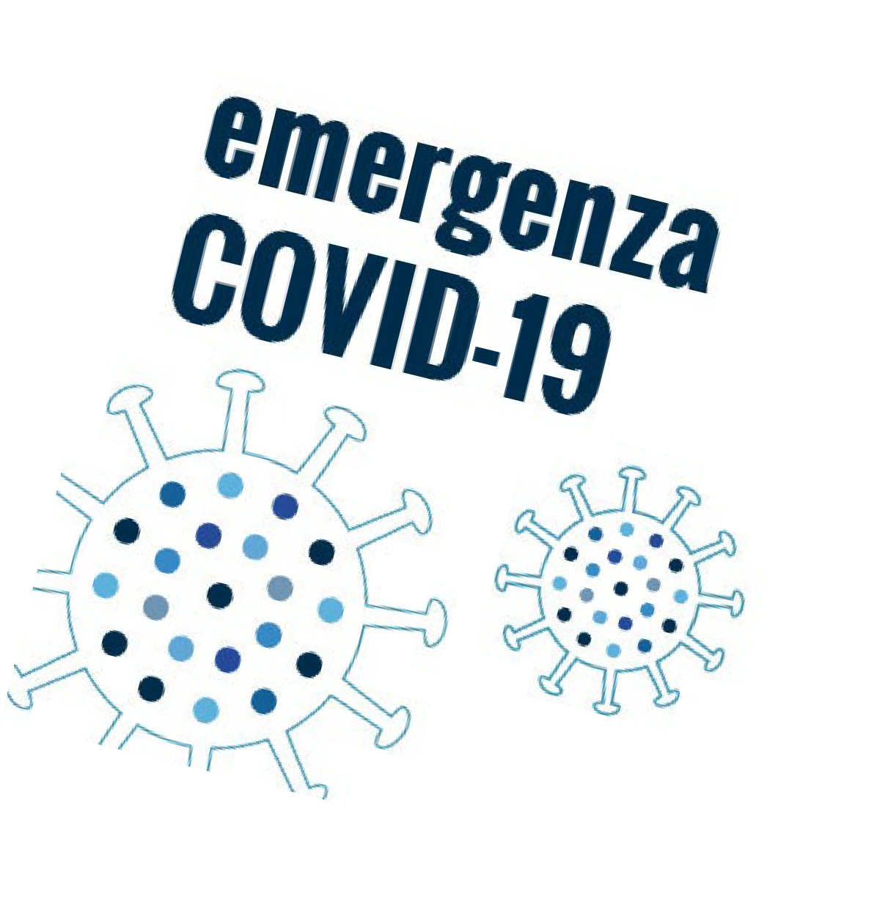

modalita' operative per

le verifiche delle certificazioni verdi covid-19

27 GENNAIO 2022

Unità di Crisi INFN Covid-19

PREMESSA

Il Decreto Legge 21 settembre 2021, n. 127 ha esteso a tutto il personale dell’INFN, a partire dal 15 ottobre 2021 e fino alla cessazione dello stato di emergenza, l’obbligo di possedere e di esibire, su richiesta, la certificazione verde COVID-19 (c.d. Green Pass BASE) di cui all'articolo 9, comma 2, del Decreto Legge del 2021, n. 52, quale condizione per l’accesso al luogo di lavoro e, conseguentemente, per lo svolgimento della prestazione lavorativa.
Successivamente, il Decreto Legge 7 gennaio 2022, n. 1 ha introdotto l’obbligo, per i lavoratori che hanno compiuto il cinquantesimo anno di età, di accedere ai luoghi di lavoro solo esibendo la certificazione verde COVID-19 di cui all’articolo 9, comma 2, lettere a), b) e c-bis) del Decreto Legge del 2021, n. 52, ottenibile con la sola vaccinazione o guarigione (c.d. Green Pass RAFFORZATO).

I Direttori dell’INFN, in qualità di datori di lavoro, devono definire le modalità operative per l'organizzazione delle verifiche, anche a campione, del rispetto degli obblighi indicati.
Il presente documento rappresenta una linea guida per la definizione, da parte di ciascun Direttore delle Strutture dell’INFN, di tali modalità.

Ogni Direttore avrà pertanto cura di pubblicare nella pagina web della propria Struttura il documento adottato contenente le modalità di accesso e i relativi controlli, dandone informazione a tutto il personale dell’INFN e a quello esterno o ospite, anche attraverso informative semplificate poste all’accesso della Struttura.

OBBLIGO DI POSSEDERE ED ESIBIRE LA CERTIFICAZIONE VERDE COVID-19

Dal 15 ottobre 2021 al personale dell’INFN è fatto obbligo di possedere e di esibire, su richiesta, il Green Pass BASE per poter accedere ai luoghi di lavoro, nell'ambito del territorio nazionale, in cui il predetto personale svolge l'attività lavorativa. Dal 15 febbraio 2022 i lavoratori che hanno compiuto il cinquantesimo anno di età devono esibire il Green Pass RAFFORZATO.

L’accesso del lavoratore presso una struttura dell’INFN non è dunque consentito in alcun modo e per alcun motivo senza le predette certificazioni, o analoga certificazione come di seguito sarà chiarito. È un preciso dovere di ciascun dipendente ottemperare a tale obbligo a prescindere dalle modalità di controllo adottate dall’INFN.

Tenuto conto della funzione di prevenzione alla quale la misura è preordinata, non sono consentite deroghe a tale obbligo. Pertanto, non è consentito in alcun modo, in quanto elusivo del predetto obbligo, individuare i lavoratori da adibire al lavoro agile sulla base del mancato possesso di tali certificazioni.

Il medesimo obbligo si applica altresì a tutti i soggetti che svolgono, a qualsiasi titolo, la propria attività lavorativa o di formazione presso le medesime Strutture, anche sulla base di contratti esterni.

Gli obblighi riportati si applicano quindi ai dipendenti INFN, ai borsisti e assegnisti INFN, agli associati che collaborano a qualsiasi titolo con l’INFN, ai lavoratori autonomi o dipendenti da appaltatori con cui l’INFN abbia contratti esterni, agli ospiti, consulenti, ecc.

Si evidenzia che il possesso della certificazione verde non fa comunque venir meno gli obblighi di isolamento e di comunicazione che incombono al soggetto che dovesse contrarre il Covid-19 o trovarsi in isolamento. In tal caso il soggetto affetto da Covid-19 dovrà immediatamente porre in essere tutte le misure già previste per tali circostanze, a partire dagli obblighi informativi, e la certificazione verde eventualmente già acquisita – a prescindere da quale ne sia l’origine – non autorizza in alcun modo l’accesso o la permanenza nei luoghi di lavoro.

Restano ferme tutte le misure di sicurezza attualmente disposte in base ai protocolli attualmente vigenti presso ciascuna Struttura.

CERTIFICAZIONE VERDE COVID-19

La certificazione verde COVID-19 è emessa attraverso la piattaforma nazionale del Ministero della Salute. Per maggiori informazioni si rinvia al sito: https://www.dgc.gov.it/web/
Il possesso del Green Pass o delle equivalenti certificazioni, non è, a legislazione vigente, oggetto di autocertificazione.

CERTIFICATI ESTERI EQUIVALENTI

Alla luce di quanto riportato nella Circolare del Ministero della Salute del 30 luglio 2021 e nella Circolare del Ministero della Salute del 23 settembre 2021, sono accettate anche le certificazioni vaccinali delle autorità sanitarie nazionali competenti estere, elencati nelle due Circolari citate e che contengano i seguenti dati:
- dati identificativi del titolare (nome, cognome, data di nascita);
- dati relativi al vaccino (denominazione e lotto);
- data/e di somministrazione del vaccino;
- dati identificativi di chi ha rilasciato il certificato (Stato, Autorità sanitaria).
Le certificazioni vaccinali dovranno essere redatte almeno in una delle seguenti lingue: italiano, inglese, francese o spagnolo. Nel caso in cui il certificato non fosse stato rilasciato in una delle quattro lingue indicate è necessario che venga accompagnato da una traduzione giurata.
La validità dei certificati vaccinali è la stessa prevista per la certificazione verde COVID-19 emessa dallo Stato italiano.

Sono valide anche le certificazioni di guarigione che riportino almeno i seguenti contenuti:
- dati identificativi del titolare (nome, cognome, data di nascita);
- informazioni sulla precedente infezione da SARS-CoV-2 del titolare, successivamente a un test positivo (data del primo tampone positivo);
- dati identificativi di chi ha rilasciato il certificato (Stato, Autorità sanitaria).
Tutte le certificazioni di guarigione dovranno essere accompagnate da una traduzione giurata e avranno la stessa validità prevista per la certificazione verde COVID-19 emessa dallo Stato italiano.

CERTIFICAZIONI DI ESENZIONE DALLA VACCINAZIONE

L’accesso ai luoghi di lavoro è consentito anche a coloro che, seppur sprovvisti di Certificazione Verde Covid 19, siano in possesso di certificazione medica di esonero dalla campagna vaccinale per COVID19.
Anche per tali soggetti, il controllo sarà effettuato mediante lettura del QRCODE in corso di predisposizione. Nelle more del rilascio del relativo applicativo, tale personale, previa trasmissione della relativa documentazione sanitaria al medico competente, non potrà essere soggetto ad alcun controllo.
Nella certificazione cartacea di esenzione dovranno essere presenti le seguenti informazioni:
- i dati identificativi del soggetto interessato (nome, cognome, data di nascita);
- la dicitura: “soggetto esente alla vaccinazione anti SARS-CoV-2. Certificazione valida per consentire l’accesso ai servizi e attività di cui all’art. 3, comma 1, del decreto-legge 23 luglio 2021, n 105;
- la data di fine di validità della certificazione, utilizzando la seguente dicitura “certificazione valida fino al _________”;
- dati relativi al Servizio vaccinale della Aziende ed Enti del Servizio Sanitario Regionale in cui opera come vaccinatore COVID-19 (denominazione del Servizio – Regione);
- Timbro e firma del medico certificatore (anche digitale);
- Numero di iscrizione all’ordine o codice fiscale del medico certificatore.

Nel caso di lavoratori che hanno superato il cinquantesimo anno di età, il Decreto Legge 7 gennaio 2022, n. 1 stabilisce che per il periodo in cui la vaccinazione è omessa o differita, il datore di lavoro adibisce a mansioni anche diverse, in modo da evitare il rischio di diffusione del contagio da SARS-CoV-2 e senza decurtazione della retribuzione, i soggetti per i quali l’obbligo vaccinale non sussiste per accertato pericolo per la salute, in relazione a specifiche condizioni cliniche documentate.
Anche per i lavoratori con meno di 50 anni esenti dalla campagna vaccinale, è bene comunque consultare il medico competente per verificare eventuali limitazioni alle loro mansioni.

MODALITA’ DI SVOLGIMENTO DELLE VERIFICHE

VERIFICA ATTRAVERSO L’ APP VERIFICA C19
Le verifiche delle certificazioni verdi COVID-19 sono effettuate con le modalità indicate dal DPCM 17 giugno 2021.
Il Direttore individua con proprio atto scritto uno o più soggetti incaricati delle verifiche indicando le modalità attuative secondo le quali i soggetti dallo stesso delegati provvedono a effettuare materialmente le attività di controllo. In Allegato 1 è riportato il fac-simile dell’incarico.
Il Controllo della validità della Certificazione verde Covid-19 dovrà essere effettuato mediante la lettura del codice a barre bidimensionale, utilizzando l'applicazione mobile dedicata (VerificaC19).
La riferibilità della certificazione dovrà essere confrontata con le generalità dell’intestatario della certificazione, chiedendo l’esibizione di un documento di identità, quando appaia manifesta l'incongruenza con i dati anagrafici contenuti nella certificazione o in tutti gli altri casi sia ritenuto necessario.
L'attività di verifica delle certificazioni dovrà svolgersi nel rispetto della riservatezza in conformità alla normativa sulla privacy.

Ulteriori informazioni sono disponibili al sito: https://www.dgc.gov.it/web/app.html. Si rinvia inoltre alla Circolare del Ministero dell’Interno del 10 agosto 2021 disponibile al link: https://www.interno.gov.it/sites/default/files/2021-08/circolare_certificazione_verde.pdf

VERIFICA ATTRAVERSO LA PIATTAFORMA INPS 50+
L’INPS ha predisposto una Piattaforma Nazionale denominata “Greenpass50+” al fine di consentire la verifica asincrona del possesso del certificato verde Covid-19, nei confronti del personale dipendente, per l’accesso alla sede di servizio, da parte dei datori di lavoro.
Per utilizzare tale servizio, i Direttori devono procedere all’individuazione del personale a cui sarà affidato tale funzione, e trasmettere all’indirizzo: gloria.deangelis@lnf.infn.it: Nome, Cognome, Data di nascita e Codice Fiscale della persona individuata.
Ciascuna Struttura potrà accreditare una o più persone. Il personale verificatore potrà identificarsi ed accedere alla Piattaforma sopra citata, utilizzando la propria identità digitale o le proprie credenziali INPS.
Il Servizio Rapporto di Lavoro e Benefici Assistenziali della Direzione Risorse Umane provvederà ad effettuare i relativi accrediti del personale, avendo cura di comunicare, agli interessati, l’esito del processo di registrazione.
Ulteriori informazioni sono disponibili al sito: https://www.inps.it/prestazioni-servizi/verifica-del-green-pass-per-laccesso-ai-luoghi-di-lavoro.
Il personale verificatore riceverà, da parte del Direttore, le istruzioni sulle modalità di verifica come da fac-simile Allegato 2.

CONSEGNA DA PARTE DEL LAVORATORE DELLA PROPRIA CERTIFICAZIONE
La legge 19 novembre 2021, n. 165 ha previsto la possibilità per i lavoratori, al fine di semplificare e razionalizzare le verifiche sul possesso del green pass per l’ingresso nei luoghi di lavoro, di consegnare al proprio datore di lavoro copia della propria certificazione verde COVID-19. I lavoratori che consegnano la predetta certificazione, per tutta la durata della relativa validità, sono esonerati dai controlli da parte dei rispettivi datori di lavoro.
In accordo con il DPO si ritiene che le certificazioni possano essere raccolte dopo aver organizzato tutto il processo di trattamento dei dati. In particolare si dovrà:
- predisporre l'informativa sul trattamento dei dati da comunicare agli interessati ovvero esporre in sede opportuna al fine di consentire all’interessato la sua presa visione (Allegato 3);
- individuare e nominare gli incaricati al trattamento, fornendo le relative istruzioni (Allegato 4);
- introdurre un nuovo e distinto archivio, per la raccolta a mano, conservazione e utilizzo dei green pass consegnati, accessibile solo a personale autorizzato ed incaricato anche della distruzione sicura del documento una volta scaduto;
- non usare la posta elettronica per la trasmissione della certificazione, anche nel caso in cui la conservazione resti cartacea;
- predisporre, se l’archivio e le modalità di gestione sono telematiche, tutte le misure logiche di accesso e trasmissione sicura e protetta dei dati, le tecnologie di cancellazione sicura del supporto di memorizzazione e ogni altro elemento tipico della sicurezza del dato in forma digitale;
- verificare la validità della certificazione e far sottoscrivere al lavoratore al momento della sua consegna brevi manu una dichiarazione di conformità della copia consegnata all’originale scaricato dal portale governativo, con l’obbligo di comunicare ogni variazione dell’efficacia del green pass intervenuta dopo la consegna e prima della sua scadenza (Allegato 5);
- se si ritiene gestire in modalità telematica i dati contenuti nelle certificazioni verde Covid19, registrare soltanto la data della vaccinazione o di guarigione e conservare le informazioni in un file archiviato esclusivamente su Alfresco, in cartella accessibile solo a personale incaricato;
- se i controlli sono affidati a personale esterno, implementare l'atto di designazione a responsabile del trattamento con l'inserimento dell'elenco del personale esente dal controllo (oltre quello dalla vaccinazione) e del periodo di validità dell'esenzione.

CRITERI PER LA DEFINIZIONE DEI CONTROLLI

Al fine di verificare il possesso della certificazione verde Covid-19, le Strutture dovranno svolgere il relativo controllo all’accesso, o immediatamente prima dell’accesso, a campione o a tappeto.
Tuttavia, quando le esigenze organizzative o strutturali non consentano di svolgere tale modalità di verifica, sono comunque tenute a svolgere controlli a campione.
Laddove l’accertamento del possesso della certificazione verde non avvenga all’atto dell’accesso al luogo di lavoro, il Direttore deve disporre che ciascun responsabile di ufficio/servizio o comunque ciascun incaricato, proceda, a campione, almeno con cadenza giornaliera, a verificare il possesso del green pass del proprio personale in misura percentuale non inferiore al 20 per cento di quello presente in servizio, assicurando che tale controllo sia effettuato, nel tempo, in maniera omogenea con un criterio di rotazione, su tutto il personale dipendente e, prioritariamente nella fascia antimeridiana della giornata lavorativa.
Si consiglia di registrare giornalmente il solo nominativo delle persone controllate in modo da poter dimostrare di aver coperto almeno il 20% delle presenze e di aver applicato il criterio di rotazione.
Per le sedi lavorative dove il controllo avviene all’ingresso, rimane in facoltà del datore di lavoro di effettuare ulteriori controlli a campione anche con cadenza non giornaliera.

LAVORATORI
Ogni struttura dovrà descrivere le modalità scelte dalla struttura per il controllo della certificazione verde covid-19 dei lavoratori.
Per le attività svolte in luoghi di lavoro esterni alle abituali sedi di lavoro, ad esempio in occasione di convegni, congressi, eventi di formazione, ecc. il controllo dovrà verrà eseguito da appositi incaricati a cura dell’organizzatore dell’evento.
Il personale in missione per conto dell’INFN dichiarerà il possesso della Certificazione al momento della richiesta di autorizzazione.

LAVORATORI AUTONOMI E DITTE ESTERNE
Il controllo della Certificazione Verde Covid-19 di lavoratori autonomi e ditte esterne - se non già effettuato in via continuativa all’ingresso della struttura - è affidata ai RUP che organizzeranno modalità operative in modo tale da assicurare la verifica del personale interessato, anche a campione.
La verifica sul rispetto delle prescrizioni di possesso della Certificazione Verde Covid-19, deve essere effettuata anche dai rispettivi datori di lavoro.

ESITO NEGATIVO DEI CONTROLLI E VIOLAZIONE DELLE DISPOSIZIONI

In caso di accertamento, svolto all’accesso della struttura senza l’ausilio di sistemi automatici, di mancato possesso della certificazione, il personale preposto al controllo:
- vieterà al lavoratore l’accesso alla struttura, invitandolo ad allontanarsi;
- comunicherà la circostanza alla Direzione o Ufficio del personale competente per considerare la giornata come assenza ingiustificata.
In caso di accertamento svolto a campione all’interno della struttura di mancato possesso della certificazione o con certificazione di positività il personale preposto controllo:
- inviterà il soggetto ad allontanarsi immediatamente dalla Struttura;
- redigerà un apposito verbale secondo il facsimile allegato 6 alla presente, inviandolo al Direttore che lo trasmetterà alla prefettura competente per l’irrogazione delle relative sanzioni;
- comunicherà la circostanza alla Direzione o Ufficio del personale competente per considerare la giornata come assenza ingiustificata.

Per i giorni di assenza ingiustificata non sono dovuti la retribuzione né altro compenso o emolumento, comunque denominati, senza conseguenze disciplinari e con diritto alla conservazione del rapporto di lavoro. Le giornate di assenza ingiustificate sono considerate servizio non utile a tutti gli effetti (previdenziale, di anzianità di servizio o per la maturazione di classi o scatti economici, o per l’avanzamento).
Non è consentito, in alcun modo, che il lavoratore permanga nella struttura senza certificazione verde COVID-19 valida, anche a fini diversi, o che il medesimo sia adibito a lavoro agile in sostituzione della prestazione non eseguibile in presenza.
Per la modalità di applicazione delle eventuali Sanzioni si rinvia alle linee guida emanate dalla presidenza del consiglio dei Ministri.

Definizione
.
- Green pass base: si intende la Certificazione verde COVID-19 per vaccinazione, guarigione, test antigenico rapido o molecolare con risultato negativo.
- Green pass rafforzato: si intende soltanto la Certificazione verde COVID-19 per vaccinazione o guarigione. Il green pass rafforzato non include, quindi, l’effettuazione di un test antigenico rapido o molecolare.

………….

